Les WUNDERWAFFEN
NAZIS

LE CHAR MAUS ET SON EMPLOIE TACTIQUE:

Si il y a un exemple flagrant de la politique de grandeur voulue par Hitler, c'est bien ce char aux dimensions énormes qui la symbolise le plus. Bien qu'il n'ait jamais dépassé le stade de prototype.
Char maus éxposé au musée de kublinka :
Le premier prototype est sorti en aout 1943 et sera testé pour la premiére fois en décembre 1943 aux usines Alkett, puis une deuxiéme série de tests eurent lieux en janvier 1944 prés de Stuttgardt a Bobligend. Les premiers éssais du tout premier prototype teriminé furent assez conculants avec une vitesse sur route du char de 20 KmH, mais la suspension n'a pas sastisfait les ingénieurs du projet. Ces éssais seront continués par les Russes à la capture du char. Seuls deux engins furent terminés, le deuxiéme ne possédait pas de tourelle, seulement un leste pou simuler la présence de cette tourelle qui pesait 55 tonnes !! ( le poid du char Tigre ! ). Les Américains eux découvrirent une usine oû étaient en constrcutions plusieurs chassis de chars Maus.
Les Russes capturérent les deux prototypes mises en tests par les Allemands sur le terrain d'essai de Kummersdorf. Les Allemands tentérent de détruire les deux prototypes avant l'arrivée de l'armée rouge, mais leurs dimensions, leurs blindages résistérent à toutes les tentatives ( ironique quand mémes ). Les Russes reconstituérent un char Maus avec les restes des deux prototypes en tests et les envoyérent en tests eux aussi pour connaitre la résistance du char aux obus.

Ci-dessous: 2 vues de l'un des prototypes du char «maus» détruit à la hate à kummersdorf
Le deuxiéme prototype contrairement au premier montra beaucoup de faiblesse au niveau de la mécanique du moteur qui avait du mal à trainer les 188 tonnes de bourlets du monstre .
Le compartiment de conduite était situé à l'avant comme tous les autres chars , mais le compartiment de combat, de tir, était lui situé à l'arriére car au milieu il y avait le moteur Daimler-Benz utilisé sur les bombardiers Allemands. La cabine de combat était préssurisée ( trés grande innovations pour l'époque !) ce qui permet à l'équipage du char de mieux supporter la chaleur et autres inconvéniants dû à un endroit clos. La tourelle était éléctrique et pouvais tourné sur elle méme en 16 secondes.
CONCLUSION:

On peut se dire que ce char était un monstre et qu'il aurait été surement invincible sur le champ de bataille, mais il y avait quand méme quelques mauvais cotés; le char était trés lent, ne pouvait pas tourner sur lui méme et était trés difficile à transporter et ne pouvait pas passer tout les ponts, une fois ses chenilles détruites il était presque impossible de le bouger. Son utilisation était prévue pour le grand front Russe qui demandait beaucoup de chars et le Maus pouvait réduire le nombre de char à engager du fait de sa puissance et de sa portée de tir. Il était prévu d'en placer un tous les 10 km pour couvrir complétement tout le front Russe. L'idée d'un super char fut abandonnée aprés la seconde guerre mondiale car beaucoup trop chére à produire et peu sur de son efficacité. Ce char aurait trés bien pu servir de Bunker roulant, comme arme défensive mais pas comme arme offensive car beaucoup trop handicapé par son énorme poids.
Le panzer V Ausf.F «panther» :
Une dernière version « F » était prévue, avant le remplacement définitif du « Panther » par le char « E-50 ». Fut aussi étudié un "Panther 2" avec canon et train de roulement du "Tiger II", sans que cela n'aille plus loin que la planche à dessin.
Il s’agissait en faite d’une version d‘amélioration du Panzerkampfwagen V Panther :
projet d'amélioration — en attendant la série des chars « E » et du « E-50 » en particulier — caractérisé par l'adoption d'une tourelle de type Schmalturm ou « petite tourelle » équipée d'un télémètre stéréoscopique et du système de visée infrarouge Sperber. Le canon étant un 7,5 cm KwK 44/1 L/70 possédant les mêmes caractéristiques balistiques que le KwK 42 L/70, mais le frein de recul est situé sous la culasse, et il ne possède pas de frein de bouche malgré une augmentation de la force de recul de 12 à 18 tonnes. Le blindage du châssis frontal supérieur reste à 80 mm ; blindage frontal inférieur : 50 mm ; le blindage tourelle frontal passe à 120 mm. Blindage tourelle latéral : 60 mm ; blindage latéral châssis : 50 mm ; blindage arrière châssis : 40 mm. Poids estimé du char : 46,5 tonnes. Un prototype de tourelle Schmalturm fut monté sur le châssis d'un Panther ausf G. La production du char de type « F » complet aurait débuté en juin 1945.

Le prototype du gepanzerte Mannschaftstransportwagen katzchen:

Ce type de transporteur avait pour but de transporter les troupes sur le front ; mais égalemnt de remplacer le Sd.Kfz. 251 peinant parfois à accompagner les panzer
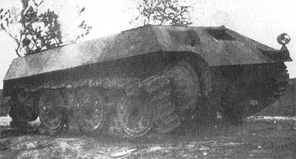Comme bon nombres de Panzer-Grenadier-Regimenter sont encore transportés sur camions faute de semi-chenillés en nombre suffisants, nul doute que le Sd.Kfz.251 aurait encore eu de beaux jours devant lui!
Le geschutzwagen Tiger grille 17
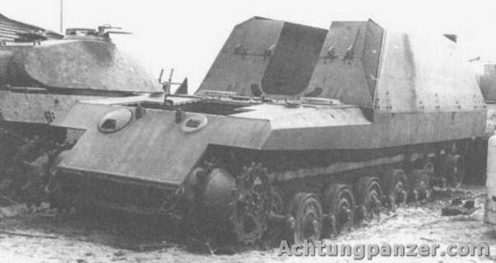

Il s’agissait d’un prototype destiné à être doté d’une pièce d'artillerie de 17 cm (ou 21 cm) qui aurait tiré de l’intérieur de la casemate.
Deux rails devaient servir de guide et de prolongement pour le recul de l'affût et du canon lors du tir de la pièce. L’engin devait être motorisé avec un Maybach HL230P30 (le moteur du jagdtiger).
Le char «E100»:
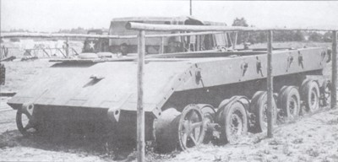

Le E-100 est un projet allemand de construction d'un char de 100 tonnes élaboré au cours de la Seconde Guerre mondiale.
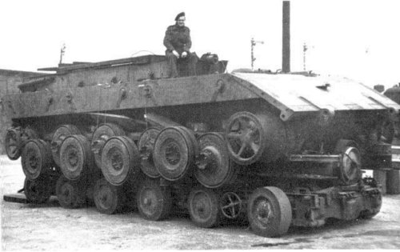

Il fait partie d'une série de projets - les E-serien (Entwicklung-serien, littéralement : séries de développement) - lancée par Heinrich Ernst Kniekamp en 1942 en vue du remplacement des chars de combat (Panzerkampfwagen) et des chasseurs de chars (Panzerjagern) de l'époque après le rude choc que constitua pour les tacticiens et stratèges allemands la rencontre avec les chars soviétiques du type T34 et KV1 lors de l'invasion de l'URSS en 1941. L'ensemble du programme comprenait six engins qui devaient utiliser des pièces standardisées afin d'en faciliter la production et la maintenance - un des soucis majeurs du ministre de l'armement du Troisième Reich, Albert Speer.
Approuvé par Hitler en 1943, le projet en cours fut finalement abandonné en 1944, tant du fait de la versatilité du Führer qu'en raison du fait que le complexe militaro-industriel allemand, dévastée par le programme de bombardement stratégique allié, n'était plus alors en mesure d'y donner une suite concrète.
Une certaine confusion continue à régner, même dans les milieux spécialisés dans l'histoire de l'armement du Troisième Reich , quant à l'utilisation du nom Maus qui en fait était attribué non pas à un véhicule déterminé mais à l'ensemble du programme de char de 100 tonnes - confusion entretenue par le fait que plusieurs châssis différents furent fabriqués par différents constructeurs - comme ce fut le cas avec le Tiger, le Königtiger et le Jagdtiger - un seul type de tourelle ayant été produit pour l'ensemble du projet.
La première maquette fut présentée en présence d'Albert Speer en 1943 mais la commande initiale de 150 unités prévues fut annulée à la fin de l'année.
L'armement principal du Maus aurait pu être :
- un canon 128 mm KwK 44 L/55 dérivé d'une pièce de Flak particulièrement performante qui sera d'ailleurs installée sur le Jagdtiger;
- un canon 150 mm KwK 44 L/38;
- ou un canon 170 mm KwK 44.
Il était également prévu un tube coaxial de 75 mm PAK et des mitrailleuses MG34 pour la défense rapprochée.
Porsche et Krupp continuèrent cependant l'étude et les tests. Plusieurs prototypes V1 puis V2 furent construits et testés à Essen, Boblingen et Kummersdorf mais le Maus ne quitta jamais les terrains d'essai. Un autre châssis fut construit par Henschel à Paderborn début 1945. Le prototype V2 fut apparemment sabordé par le personnel du Centre d'essai de Kummersdorf. Plusieurs éléments non assemblés (châssis, tourelles non armées, tubes avec mantelet) furent capturés par les Britanniques en 1945.
Le Maus souffrait d'une mobilité très réduite due à sa masse (de 150 à 188 tonnes selon le châssis envisagé) ainsi qu'une motorisation trop faible et peu fiable (vitesse maximale variant entre 20 et 40 km/h selon le terrain). Il fut estimé que le Maus, en cas de défaillance technique en zone de combat, devrait être remorqué par 2 autres de ses congénères - une pratique qui fut adoptée lors des premiers engagements du Tigre et ensuite prohibée suite à la mise en service des Bergpanthern. De plus, des problèmes pratiques se posaient quant à son déplacement, particulièrement lors de la traversée des ponts. Son armement lui permettait cependant d'engager ses adversaires à longue portée et de détruire à plus de 3 500 m tous les chars alliés tout en restant hors de portée de toute riposte, faisant ainsi de lui une forteresse antichar "mobile" quasiment invulnérable.
Comme beaucoup d'autres projets hitlériens tout aussi mégalomaniaques, ce programme « E-100 » n'eut finalement d'autre réelle utilité que de servir la propagande fantasmagorique de Joseph Goebbels aux heures les plus sombres de la débâcle nazie.

Le Schwerer Wehrmachtschlepper
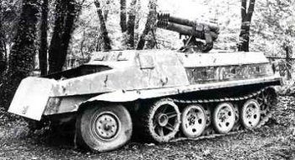
Le Schwerer Wehrmachtschlepper (Tracteur lourd pour l'armée), plus couramment appelé sWS, était un semi-chenillé non-blindé produit à 381 unités de décembre 1943 à septembre 1944, et utilisé par la Wehrmacht principalement comme véhicule cargo ou comme tracteur d'artillerie, mais aussi comme ambulance rudimentaire avec brancards alignés sous une bâche maintenue par des cadres d'arceaux. Il en existait des versions semi-blindées portant un canon antiaérien de 20 mm, et des versions entièrement blindées nommées « Panzerwerfer 42 », transportant un lance-roquette multiple à dix tubes de 10,5 cm (ne pas confondre avec les « Panzerwerfer 42 » de même calibre, mais sur châssis de camions semi-chenillés « Opel Blitz » Maultier).
Le but pour les concepteurs du sWS était de produire un véhicule peu coûteux, avec train de roulement chenillé en acier brut ; toit de cabine mou ; ridelles en bois…
Le sWs fut produit en série aux usines Büssing-NAG de Berlin, et aux usines Ringhofer-Tatra en Tchécoslovaquie.

L’aile volante horten go229 :
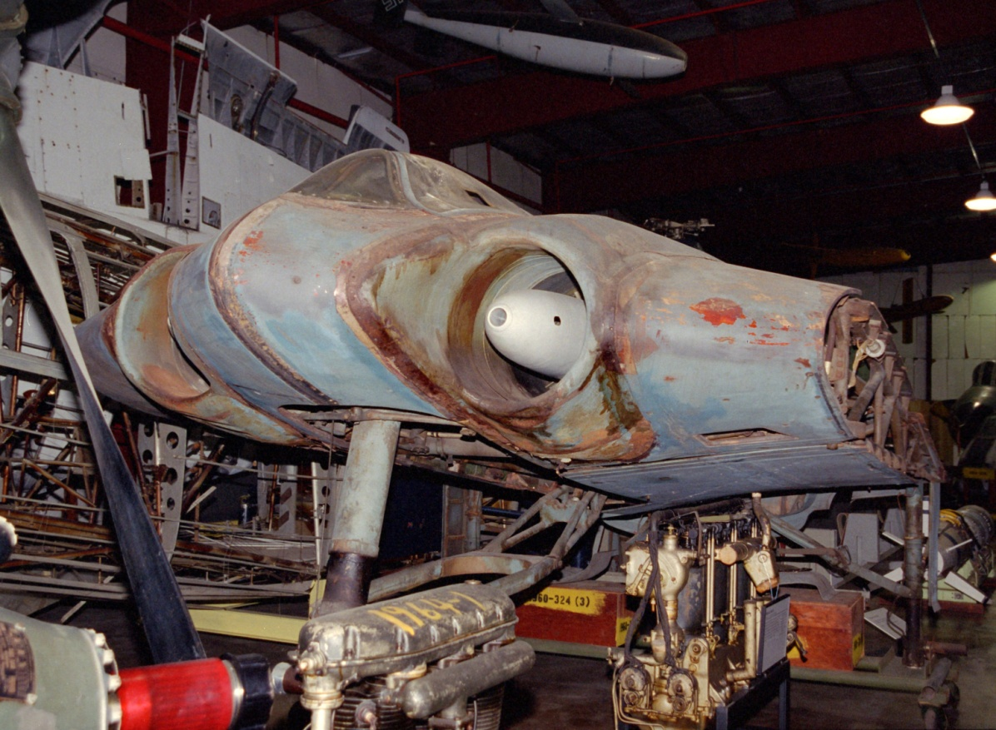

Le Ho 229 (ou Gotha 229) est issu du Horten IX, dernier prototype des frères Reimar et Walter Horten, spécialisé dans les ailes volantes. Après avoir conçu des planeurs dans les années 30 comme le Horten I, II, III, IV, puis le Horten V à moteur à piston, les frères Horten s?intéressèrent à un chasseur à réaction.
Le Horten IX à réaction était une aile volante n’ayant pratiquement aucun fuselage apparent, la centrale électrique et le pilote pouvant loger dans la partie avant de l’aile. Les moteurs prévus étaient des BMW 003 mais ceux-ci trop imposants on été remplacés par une paire de Junker Jumo 004. La section centrale de l’aile était composée d’une structure en tube-acier pour supporter à la fois le poids du pilote et tout l’équipement du cockpit et les moteurs. Le côté externe des ailes est en bois et en fibre agglomérée, le tout, recouvert d’un enduit spécial pour donner la finition la plus lisse possible.
Après des essais en vol concluants, le RLM décida de lancer la production, mais malheureusement le prototype passa entre les mains de la firme Gotha lorsque le Horten IX-V2 s’écrasa lors d’une tentative d?atterrissage. La firme Gotha se mit alors dès l’été 44, à l’étude de l’appareil désormais appelé Gotha Go 229, et corriga les quelques défauts de l’aile volante à réaction. Pour l’armement, on l’équipa de quatre canons Mk-103/108 de 30mm placés sur les bords d’attaque des ailes à coté des moteurs. Cependant, les frères Horten continuèrent tout de même leurs études sur cet appareil.
Le premier prototype de la série fut le Gotha 229 V-3 ou Horten IX-V3, mais il ne fut pas terminé avant l’arrivée des troupes alliées. Dès les premiers vols, le Gotha 229 atteignit 950 km/h au niveau de la mer et 975 km/h à 12000 mètres. Mais en avril, l’usine Friedrichsroda fut prise par les forces américaines.
On retrouva beaucoup de pièces et d’avions en cours d’assemblage, un des Gotha 229 fut saisit par l’armée américaine et emmené aux USA pour l’étudier, comme beaucoup d’autres appareils et plans. Les anglais essayèrent de faire voler l’appareil et de l’équiper de nouveaux moteurs, mais la complexité de l’appareil rendit le projet impossible. Ce prototype fut donc rapatrié aux USA et conservé au National Air and Space Museum. Par la suite, les travaux de Northrop s’inspirèrent en partie des avancées techniques des frères Horten.
Les ailes triangulaires d’Alexander Lippisch :
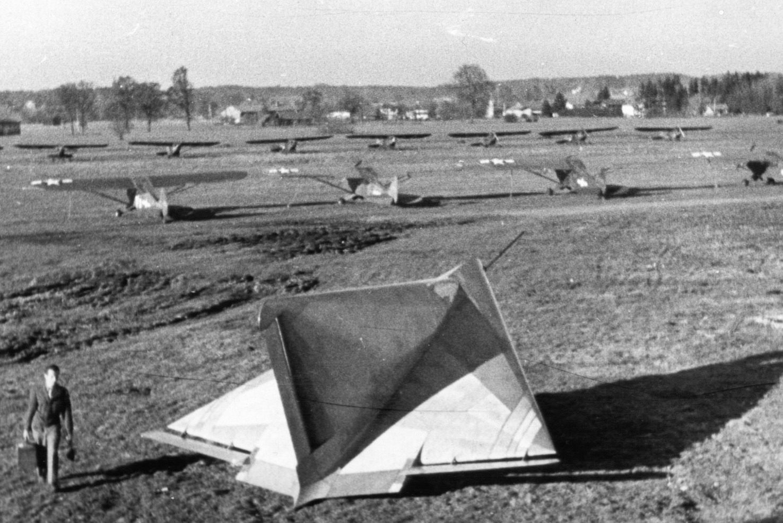
Le Lippisch DM-1 est un planeur delta expérimental allemand construit durant la Seconde Guerre mondiale. Les essais eurent lieu sous contrôle américain et servirent au développement du Convair XF-92.
Origine :

En 1942 le D^{r} Alexander Lippisch abandonna l’usine Messerschmitt d’Augsbourg et le développement du Me 163 Komet, dont le prototype V3 n’avait pas encore commencé ses essais motorisés, pour diriger un nouveau programme de recherches au Luftfahrtforschungsanstalt (LFA) de Vienne. Il se consacra aux problèmes aérodynamiques liés aux très grandes vitesses et l’étude des ailes Delta. Une coopération de plus en plus poussée entre le LFA et le DFS (Deutsche Forschungsinstitut für Segelflug), avec lequel il avait travaillé avant de rejoindre Augsbourg, lui permit de recevoir des données sur les réacteurs en échange d’études aérodynamiques.

L’association de réacteurs avec une aile delta offrait des possibilités excitantes et Lippisch lança fin 1944 l’étude d’un intercepteur rapide sous la désignation LP 13a. Pour confirmer les caractéristiques de vol à basse vitesse d’un tel engin mais aussi vérifier certains calculs, il fut décidé de réaliser un planeur de recherches ayant des dimensions et une forme aussi proches que possible du futur intercepteur. La construction de ce planeur fut lancée en août 1944 par le Flugtechnische Fachgruppe Darmstadt (FFG Darmstadt), nouvelle appellation de l’Akaflieg Darmstadt, sous la désignation Darmstadt D 33. Les travaux, dirigé par W.Heinemann sous la supervision d’Alexander Lippisch, furent suspendus en septembre en raison des bombardements alliés. Ils reprirent au FFG München (Akaflieg München) où le prototype fut rebaptisé DM-1 (Darmstadt-München 1). Après les bombardements de Munich le Fachgruppe fut finalement transféré à Prien am Chimsee en novembre 1944.
Description de l'appareil:

Le DM-1 se présentait comme un delta très pur à profil symétrique, le choc de compression à Mach 1 survenant simultanément au bord d’attaque et au bord de fuite. Ce profil était relativement épais, permettant de loger le pilote dans l’épaisseur de l’aile et cette du fuselage, qui se confondait avec la dérive, également de type delta. Le bord d’attaque de la dérive était donc vitré à l’emplanture pour former le pare-brise du cockpit, un vitrage sous la pointe avant devant faciliter la visibilité vers l’avant en phase d’atterrissage. On attendait en effet des angles d’attaque très importants avec une flèche de bord d’attaque à 60° et un allongement de 0,5. Les commandes de vol étaient constituées de deux ailerons externes fonctionnant différentiellement pour assurer les contrôles longitudinal et latéral, deux surfaces de compensation internes et une gouverne de direction classique. L’ensemble était réalisé en bois autour d’une structure bilongeron et d’un revêtement en contreplaqué et reposait sur un atterrisseur tricycle dont les éléments devaient se relever par coulissement le long des jambes.
Il était prévu d’amener en altitude le DM-1 sur le dos d’un Siebel Si 204, d’étudier le comportement de l’appareil à l’atterrissage et à basse vitesse en général, mais aussi de réaliser des piqués devant atteindre 560 km/h et, éventuellement, d’équiper ultérieurement le prototype d’un moteur-fusée permettant de friser les 800 km/h

Des dérivés envisagés :
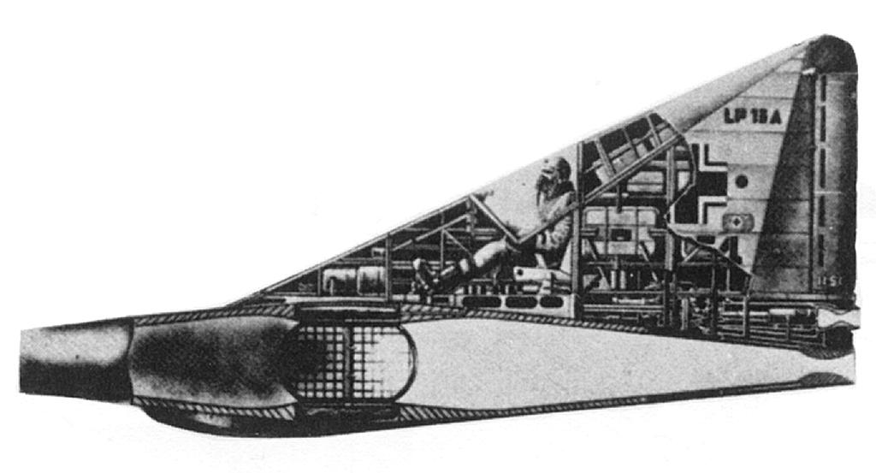

Deux autres prototypes étaient prévus dans le cadre de ce programme de recherches, le DM-2 devant recevoir un réacteur pour étudier les effets sur les moteurs et les cellules de vitesses comprises entre 800 et 1 200 km/h, et le DM-3 dont le moteur-fusée laissait espérer des vitesses de l'ordre de 2 000 km/h.

Le berlin B9

Avion bimoteur monoplace expérimental construit en 1943 pour étudier les problèmes de pilotage avec un facteur de charge élevé (jusqu’à 12g).
Ce monoplan à aile basse de construction mixte était équipé de 2 moteurs de 105 ch et le pilote était couché
Appareil Experimental utilisé pour sa position-pilote. En outre, il a été utilisé pour accélérateur forces tests.
Il a été testé en 1943. Le résultat des tests a été utilisé pour le bombardier Henschel Hs.132.
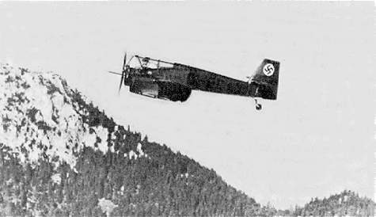
La conception de l'avion expérimental Berlin B9
Aux fins de l'essai pratique de la position du pilote, le Flugtechnische Fachgruppe (Aero-technique en groupe) de Stuttgart construits les avions de recherche FS17. Le FS17 est un planeur qui a été conçu pour résister à des forces allant jusqu'à 14g.

Après l'achèvement du programme de test, une commande a été donnée par le DVL ((Deutsche Versuchanstalt für Luftfahrt eV Berlin-Aldershof) (Experimental ministère allemand pour l'aérospatiale Reg.) À la FFG Berlin ((Flugtechnische Fachgruppe) (Aero-Groupe technique)) de construire un avion. FFG Berlin a été choisie car elle possédait les compétences nécessaires, des ateliers et des techniciens. Au printemps de 1943, la FFG a construit le Berlin Berlin B9 aux spécifications prévues.

Le goppingen Go 9:
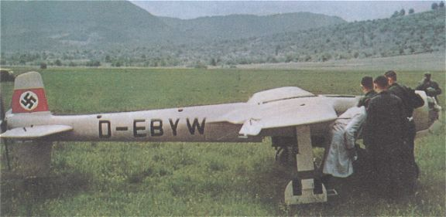

Le Göppingen Gö 9 était un avion de recherche allemand construit pour étudier les modalités pratiques de la mise sous tension d'un avion utilisant une hélice propulsive situé loin du moteur et tourné par un long arbre de transmission.

Conception et développement
En 1937, Claude Dornier observé que l'ajout de moteurs et les hélices supplémentaires à un aéronef dans une tentative pour augmenter la vitesse serait également attirer une pénalité de plus glisser, surtout lorsque vous placez deux ou plusieurs moteurs dans les nacelles montées sur les ailes. Il a estimé que cette peine pourrait être minimisé par le montage d'une seconde hélice à l'arrière d'un aéronef. Afin d'éviter que la queue de lourdeur, cependant, le moteur devrait être monté loin de celui-ci. Dornier breveté cette idée et a commandé un plan de test pour l'évaluer.

Le me 264 :

Le Messerschmitt Me 264 était un projet d'avion bombardier et de reconnaissance à long rayon d'action développé par Messerschmitt avant et pendant la Seconde Guerre mondiale à partir de 1937. Trois prototypes furent construits mais la production ne fut jamais lancée. Les travaux des ingénieurs furent stoppés en 1943.

En 1937, Messerschmitt entreprit le développement du « Projekt 1061 », qui devint plus tard le Me 264. C’était un avion quadrimoteur à long rayon d’action, prévu pour être utilisé pour des missions de bombardement et de reconnaissance lointaine. Du fait de la priorité accordée aux Messerschmitt Bf 109 et aux Messerschmitt Bf 110, le "Projekt 1061" n’avança que de manière sporadique jusqu'en 1940.
Le 10 août 1940, les autorités responsables de la politique intérieure du Troisième Reich, ainsi que l’État-major de la Kriegsmarine, réclamèrent au Reichsmarschall Hermann Göring un avion à long rayon d’action, capable d'atteindre le futur Empire Colonial du Reich allemand qui devait être installé en Afrique centrale. Aussi, le Reichsluftfahrtministerium (RLM) publia un cahier des charges pour un avion ayant une autonomie de 12 000 km. Devant la possibilité d’une guerre future avec les États-Unis, cet avion devait pouvoir atteindre des bases françaises aux Antilles et en Guyane. Aussi, les études sur le "Projekt 1061" reprirent-elles de plus belle.
Le 20 décembre 1940, Willy Messerschmitt informa son équipe composée des ingénieurs Wolfgang Degel, Paul Konrad et Waldemar Voigt des exigences pour cet avion à long rayon d’action. Le projet initial avait été revu à la hausse : l’autonomie était maintenant portée à 20 000 km, tant dans sa version militaire que civile. Le "Projekt 1061" militaire devait pouvoir emporter une charge de 5 tonnes de bombes dans une soute interne. Des bombes plus légères, devaient pouvoir être accrochées à des pylônes sous les ailes. À titre de comparaison, l’autonomie du Focke Wulf 200 Condor était d’environ 4 000 km, tandis que celle du Heinkel He 277 (en), une évolution du Heinkel He 177 Greif, devait atteindre 6 000 km. Au début de 1941, Wilhelm Messerschmitt reçut donc l’ordre de construire six prototypes du "Projekt 1061", désormais re-désigné Messerschmitt Me 264. Si l'appareil prouvait ses capacités, 24 avions supplémentaires seraient construits, afin de conduire des attaques de harcèlement contre les États-Unis. Parallèlement, Messerschmitt étudia une version hexamoteur du Me 264, le "Projekt 1075". Messerschmitt proposa au RLM la dénomination de Me 364 pour cette version, mais celle-ci fut refusée. Comme les bureaux d’études de chez Messerschmitt tournaient à pleine capacité, la création des plans fut déléguée aux bureaux Fokker à Amsterdam.
Le 22 janvier 1941, l’Oberkommando der Luftwaffe (OKL) exigea un avion à grande autonomie pour la guerre maritime au-dessus de l’océan Atlantique. Le Focke-Wulf Fw 200 Condor, le Heinkel He 177 Greif, le Blohm & Voss BV 222 (en) et le Messerschmitt Me 264 devaient être comparés, par les services techniques du RLM, pour déterminer quel serait le meilleur avion à pouvoir s’acquitter de cette mission. En raison de données très optimistes sur ses performances et sur sa masse, le RLM désigna le Me 264 comme étant le meilleur candidat. De plus, Willy Messerschmitt promit à Ernst Udet chef de l’OKL, que le Me 264 V1 volerait en mai 1942. Afin d’augmenter l’autonomie, plusieurs solutions furent envisagées par le bureau d’études Messerschmitt : le remorquage d’un Me 264 par un autre jusqu’à une haute altitude, le réapprovisionnant en combustible par un second Me 264, ainsi que l’ajout de moteurs fusée, du type Rauchgerate, pour les décollages à charge maximale. À noter que des essais de ravitaillement en vol, entre un Focke-Wulf FW 58 et un Junkers Ju 90, avaient été menés avec succès. Grâce à ces solutions, l’autonomie du Me 264 fut estimée à 18 100 km avec une charge de 5 tonnes de bombes ou, 26 400 km pour la version reconnaissance. Cependant, une telle autonomie ne pouvait être obtenue avec les moteurs disponibles sur le moment. Même améliorés, ces moteurs resteraient encore insuffisants et, en 1941, il n’était pas possible de prévoir le moment où de tels moteurs deviendraient disponibles. L'armement devait être composé de tourelles télécommandées avec des MG 131 de 13,1 mm ou des MG 151 de 15 mm.






